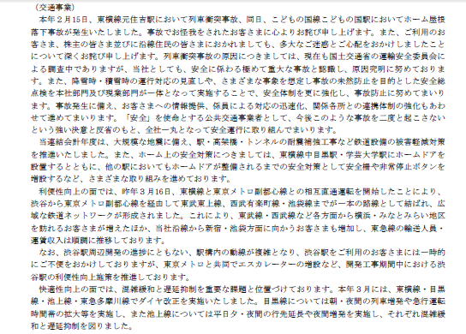
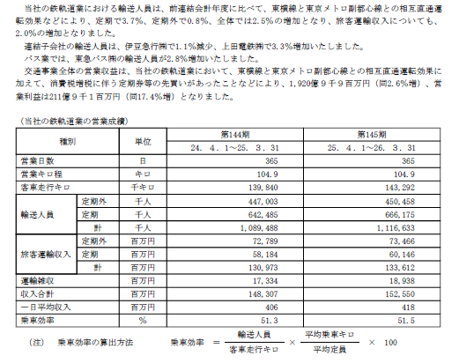
鉄道・バスの分野である交通事業では営業収益は2.6%増加、営業利益は17.4％増加となった。増収要因としてはメトロ副都心線との直通や消費増税に伴う駆け込み需要が挙げられている。輸送人員ベースで行くと鉄道は定期3.7％、定期外0.8％と定期での増客が目立ち、バスは2.8％増加となっている。定期客の増加はアベノミクスによる雇用増加によるものと想像されるが詳細は不明。全体に占める割合としては収入は17.7％、利益は34.1％と収入では不動産と僅差の3番目、利益ではおよそ1/3を占め、不動産に次ぐ２番手となっている。また京急や相鉄と違い伊豆急行や上田電鉄、じょうてつ（バス＠札幌）など地方に子会社を持っているのも特徴である。
取り組みに関しては２月に元住吉での列車追突事故、こどもの国線でのホーム屋根落下事故があった関係で安全面を強調する取り組みが目立つ。
・駅・高架橋・トンネル等の耐震補強工事
・ホームドアの設置（中目黒・学芸大学）
・ホームドア未設置個所における安全柵、非常停止ボタンの増設
・渋谷駅でのエスカレーター増設など駅移動設備の改善
・東横・目黒・池上・多摩川各線のダイヤ改正（朝夕夜間増発が中心）
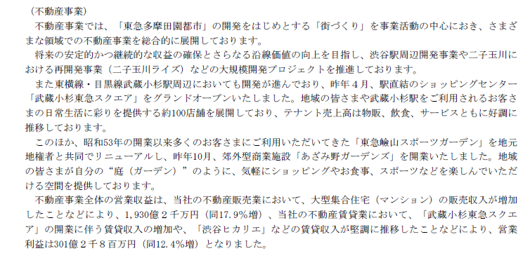
不動産業では収入は17.9％増加、利益は12.4％増加の増収増益となっている。またそれぞれの全体に占める割合は収入17.8％、利益48.4％と利益のおよそ半分を占めている。
二子玉川・渋谷・武蔵小杉などでの大規模な再開発が目立つほかあざみ野ガーデンズなど田園都市線沿線での小規模なリニューアル案件が目立つ。
決算短信には書かれていないが株主資料等ではビンズン新都市に代表されるベトナムでの再開発事業が目立つ。現状では国内で川崎以北の都心及び周辺部拠点の再開発と並び海外展開も目立つのではないかと思われる。この辺に関しては注意が必要と思われる。

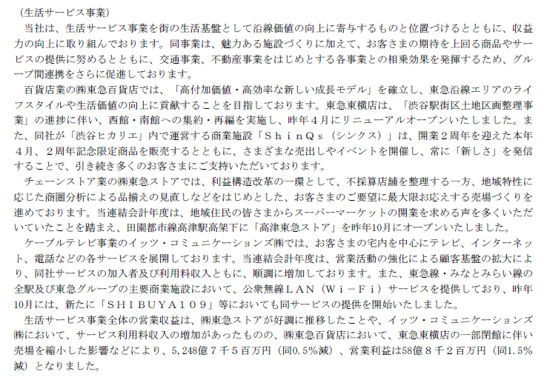
他社では小売業として扱われる生活サービス事業では収入は0.5％減少、利益は１．５%減少の減収減益となっている。またそれぞれの全体に占める割合は収入48.5％、利益9.5％と利益面は小さいが収益面での柱となっている。減収の主な要因は渋谷地区での再開発に伴い東急百貨店の集約を行い売り場面積が縮小したこととある。
またスーパーの東急ストアでは不採算店の整理の中高津に新規出店も行い順調に推移している。
他社では交通部門で書かれがちなIT分野では東急線、みなとみらい線及び各グループ内商業施設でのWifiサービスをイッツコミュニケーションが行っているのも特徴である。
また株主通信では不動産分野ではであるがシングルマザー向けなどのシェアハウスやケアハウスなどの運営にも触れている。

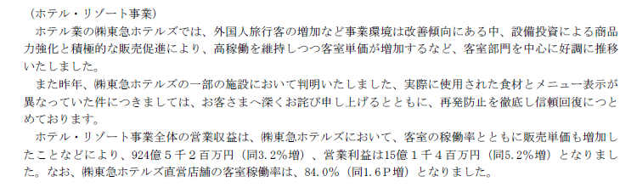
ホテル・リゾート事業では収入は3.2％増加、利益は5.2％増加の増収増益となっている。またそれぞれの全体に占める割合は収入8.5％、利益2.4％となっている。円安による外国人旅行客の増加が追い風となっている。具体的な取り組みは書かれていないが株主通信では渋谷駅を舞台に無料wifiの提供、フリーペーパーの発刊、Facebookでの情報発信、近道ラウンジ等の紹介がなされている。

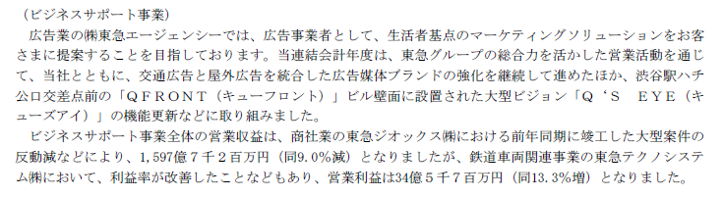
ビジネスサポート事業では収入は9.0％減少、利益は13.3％増加の減収増益となっている。またそれぞれの全体に占める割合は収入14.8％、利益5.6％となっている。交通広告や商社業が中心で、商社関係の大型案件の減少が大きな要因となっている。
また渋谷駅近辺の大型ビジョンの更新を行っている。

参考：市民団体及びその構成員が株主になるメリット？
・株主総会参加
→東急では東白楽地区での騒音問題に取り組む人など沿線で活動している人が参加して質問するケースが良く見られるのでそういった人を誘ってみるのも手かもしれない、当然自分が質問するのもあり、また鉄道会社では少ないが懇親会で直接経営陣に質問することも可能
・各種情報の定期的な提供
→今回赤字で記載したのは短信でなく株主に提供されている資料から出てきた取り組みである。Webにも載っている資料なので調べることは可能とは言え、調べようとする元ネタあってのことで、それを考えると半年ごとに送られてくる事インプットされる情報は大きいと思われる。

